Методика М.Рокича «Ценностные ориентации»
Тест Милтона Рокича для диагностики ценностных ориентация – один из наиболее популярных опросников для диагностики ценностно-смысловой сферы личности. Во многом это определяется его простой какдля испытуемого, так и для экспериментатора:
- респонденту вместо ответов на многочисленные вопросы нужно проранжировать (оценить значимость) 36 ценностей (2 группы по 18 в каждой);
- психологу не нужно тратить силы на трудоемкую обработку данных по ключам – достаточно записать ответы испытуемого в сводную таблицу результатов эмпирического исследования.
Описание теста Рокича
Методика Рокича Ценностные ориентации. (Тест Милтона Рокича. / Исследование ценностных ориентаций М. Рокича. / Опросник ценностей по Рокичу) позволяет исследовать направленность личности и определить ее отношение к окружающему миру, к другим людям, к себе самой, восприятие мира, ключевые мотивы поступков, основу "философии жизни".

Теория Рокича
М. Рокич рассматривал ценности как разновидность устойчивого убеждения, что некая цель или способ существования предпочтительнее, чем иной.
Природа человеческих ценностей по Рокичу:
- общее число ценностей, являющихся достоянием человека, сравнительно не велико;
- все люди обладают одними и теми же ценностями, хотя и в различной степени;
- ценности организованы в системы;
- истоки человеческих ценностей прослеживаются в культуре, обществе и его институтах, и личности;
- влияние ценностей прослеживается практически во всех социальных феноменах, заслуживающих изучения.
М. Рокич различает два класса ценностей — терминальные и инструментальные:
- Терминальные ценности М. Рокич определяет, как убеждения в том, что какая-то конечная цель индивидуального существования (например, счастливая семейная жизнь, мир во всем мире) с личной и общественной точек зрения стоит того, чтобы к ней стремиться;
- Инструментальные ценности — как убеждения в том, что какой-то образ действий (например, честность, рационализм) является с личной и общественной, точек зрения предпочтительным в любых ситуациях. По сути, разведение терминальных и инструментальных ценностей производит уже достаточно традиционное различение ценностей-целей и ценностей-средств.

Процедура проведения
ИНСТРУКЦИЯ: «Вам предлагаются два списка по 18 ценностей. Ваша задача — проранжировать их по порядку значимости для Вас как принципов, которыми Вы руководствуетесь в Вашей жизни. То есть самому важному Вы присваиваете номер 1 и т.д., так что под восемнадцатым номером будет идти ценность наименее значимая для вас.
Работайте не спеша, вдумчиво. Если в процессе работы Вы измените свое мнение, то можете исправить свои ответы. Конечный результат должен отражать Вашу истинную позицию».
Терминальные ценности | ранг | Инструментальные ценности | ранг
Активная деятельная жизнь (полнота и эмоциональная насыщенность жизни) |  | Аккуратность (чистоплотность, умение содержать в порядке вещи, четкость в ведении дел)
Жизненная мудрость (зрелость суждений и здравый смысл, достигаемые благодаря жизненному опыту) |  | Воспитанность (хорошие манеры, умение вести себя в соответствии с нормами культуры поведения)
Здоровье (физическое и психическое) |  | Высокие запросы (высокие требования к жизни и высокие притязания)
Интересная работа |  | Жизнерадостность (оптимизм, чувство юмора)
Красота природы и искусства (переживание прекрасного в природе и в искусстве) |  | Исполнительность (дисциплинированность)
Любовь (духовная и физическая близость с любимым человеком) |  | Независимость (способность действовать самостоятельно, решительно)
Материально обеспеченная жизнь (отсутствие материальных проблем) |  | Непримиримость к недостаткам в себе и других
Наличие хороших и верных друзей |  | Образованность (широта знаний, высокий культурный уровень)
Общественное признание (уважение окружающих, коллектива, коллег) |  | Ответственность (чувство долга, умение держать свое слово)
Познание (возможность расширения своего образования, кругозора, общей культуры, интеллектуальное развитие) |  | Рационализм (умение здраво и логично мыслить, принимать обдуманные, рациональные решения)
Продуктивная жизнь (максимально полное использование своих возможностей, сил и способностей) |  | Самоконтроль (сдержанность, самодисциплина)
Развитие (работа над собой, постоянное физическое и духовное совершенствование) |  | Смелость в отстаивании своего мнения
Свобода (самостоятельность, независимость в суждениях и поступках) |  | Чуткость (заботливость)
Счастливая семейная жизнь |  | Терпимость (к взглядам и мнениям других, умение прощать другим их ошибки и заблуждения)
Счастье других (благосостояние, развитие и совершенствование других людей, всего народа, человечества в целом) |  | Широта взглядов (умение понять чужую точку зрения, уважать иные вкусы, обычаи, привычки)
Творчество (возможность заниматься творчеством) |  | Твердая воля (умение настоять на своем, не отступать перед трудностями)
Уверенность в себе (внутренняя гармония, свобода от внутренних противоречий, сомнений) |  | Честность (правдивость, искренность)
Удовольствия (приятное, необременительное времяпрепровождение, отсутствие обязанностей, развлечения) |  | Эффективность в делах (трудолюбие, продуктивность в работе)

Обработка результатов
Выставленные испытуемыми ранги ценностей отражают важность каждой из них.
Важно помнить, что в опроснике Рокича шкалы имеют обратный характер:
- чем меньше ранг, тем выше значимость ценности для респондента;
- чем выше ранг, тем ниже значимость ценности.

Шкалы теста Рокича
В результате проведения методики М. Рокича выявляется выраженность 36 показателей – ценностных ориентаций двух типов:
Терминальные ценности:
- АКТИВНАЯ ДЕЯТЕЛЬНАЯ ЖИЗНЬ
- ЖИЗНЕННАЯ МУДРОСТЬ
- ЗДОРОВЬЕ
- ИНТЕРЕСНАЯ РАБОТА
- КРАСОТА ПРИРОДЫ И ИСКУССТВА
- ЛЮБОВЬ
- МАТЕРИАЛЬНО ОБЕСПЕЧЕННАЯ ЖИЗНЬ
- НАЛИЧИЕ ХОРОШИХ И ВЕРНЫХ ДРУЗЕЙ
- ОБЩЕСТВЕННОЕ ПРИЗНАНИЕ
- ПОЗНАНИЕ
- ПРОДУКТИВНАЯ ЖИЗНЬ
- РАЗВИТИЕ
- РАЗВЛЕЧЕНИЯ
- СВОБОДА
- СЧАСТЛИВАЯ СЕМЕЙНАЯ ЖИЗНЬ
- СЧАСТЬЕ ДРУГИХ
- ТВОРЧЕСТВО
- УВЕРЕННОСТЬ В СЕБЕ

Инструментальные ценности:
- АККУРАТНОСТЬ
- ВОСПИТАННОСТЬ
- ВЫСОКИЕ ЗАПРОСЫ
- ЖИЗНЕРАДОСТНОСТЬ
- ИСПОЛНИТЕЛЬНОСТЬ
- НЕЗАВИСИМОСТЬ
- НЕТЕРПИМОСТЬ К НЕДОСТАТКАМ
- ОБРАЗОВАННОСТЬ
- ОТВЕТСТВЕННОСТЬ
- РАЦИОНАЛИЗМ
- САМОКОНТРОЛЬ
- СМЕЛОСТЬ
- ТВЕРДАЯ ВОЛЯ
- ТЕРПИМОСТЬ
- ЧЕСТНОСТЬ
- ЧУТКОСТЬ
- ШИРОТА ВЗГЛЯДОВ
- ЭФФЕКТИВНОСТЬ В ДЕЛАХ

Интерпретация результатов
Полученная в результате исследования индивидуальная иерархия ценностей может быть разделена на три равные группы:
- предпочитаемые ценности, значимые (ранги с 1 по 6);
- индифферентные, безразличные (7-12);
- отвергаемые, незначимые (13-18 ранг иерархии).
Полученные для каждой из 36-ти ценностей их ранги, отражающие значимость ценности для испытуемого, можно использовать в эмпирических исследованиях для выявления различий в группах или для анализа взаимосвязей ценностных ориентаций с другими психологическими феноменами.

Пример анализа результатов опросника Рокича
На рис. 3 приведены средние значения терминальных ценностей подростков экспериментальной (спортсмены) и контрольной (не спортсмены) групп.
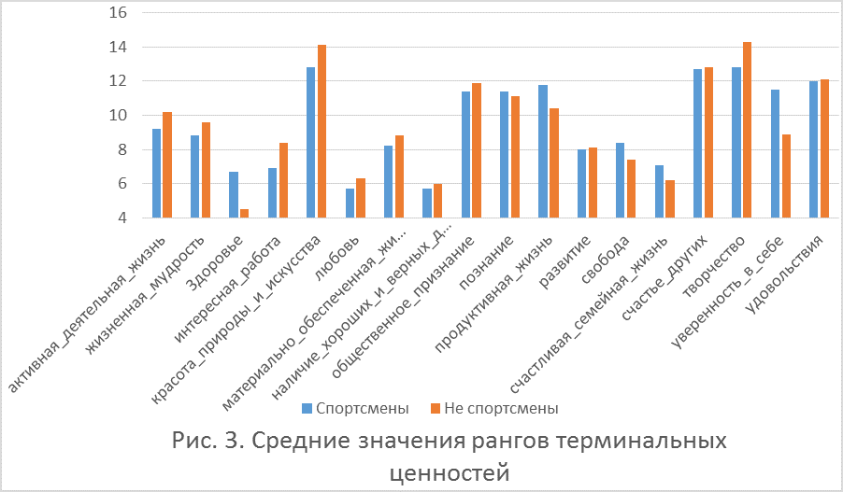
Структура терминальных ценностей подростков обеих групп носит сходный характер: наиболее значимы ценности здоровье, любовь, друзья и семья; наименее значимы – красота, творчество, счастье других.
Подростки из обеих подгрупп в большей степени ориентируются на здоровье, любовь, семью и друзей. Не столь важным является ориентация на красоту природы и искусства, творчество и счастье других.

